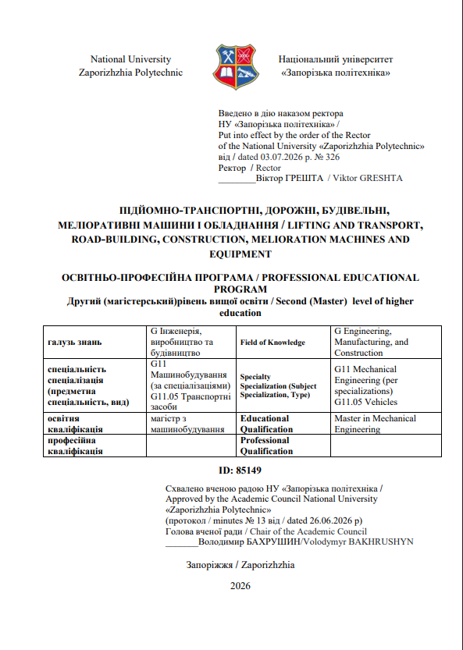
ПРЕАМБУЛА / PREAMBLE

Освітньо-професійну програму (ОПП) «Підйомно-транспортні, дорожні, будівельні, меліоративні машини і обладнання» розроблено для другого (магістерського) рівня вищої освіти спеціальності G11 «Машинобудування» (за спеціалізаціями)», спеціалізація G11.05 «Транспортні засоби», галузь знань G «Інженерія, виробництво та будівництво» на основі стандарту вищої освіти за спеціальністю 133 «Галузеве машинобудування» для другого (магістерського) рівня вищої освіти у галузі знань 13 «Механічна інженерія», затвердженого та введеного в дію наказом №1422 Міністерства освіти і науки України від 17.11.2020 року.

The educational and professional program (EPP) “Lifting and transport, road-building, construction, melioration machines and equipment ” was developed for the second (master's) level of higher education in the specialty G11 “Mechanical engineering (by specialisations)”, specialisation G11.05 «Vehicles» field of knowledge G “Engineering, manufacturing, and construction” based on the higher education standard in the specialty 133 “Industrial Mechanical Engineering” for the second (master's) level of higher education in the field of knowledge 13 “Mechanical Engineering”, approved and put into effect by Order №1422 of the Ministry of Education and Science of Ukraine dated 17.11.2020.

РОЗРОБЛЕНО / DESIGNED

Керівник робочої групи / Head of the project team:
СИДОРЕНКО Михайло, канд. техн. наук, доцент кафедри «Деталі машин і підйомно-транспортні механізми» / Mykhailo SYDORENKO, Ph.D., Associate Professor of the Department “Machine Elements and Hoisting and Transport Mechanisms ”

Члени робочої групи / Project team members:
ФРОЛОВ Роман, канд. техн. наук, завідувач кафедри «Деталі машин і підйомно-транспортні механізми» / Roman Frolov, Ph.D., Head of the Department “Machine Elements and Hoisting and Transport Mechanisms”
ГЛУШКО Василь, канд. техн. наук, доцент, доцент кафедри «Деталі машин і підйомно-транспортні механізми» / GLUSHKO Vasiliy, Ph.D., Associate Professor of the Department “ Machine Elements and Hoisting and Transport Mechanisms ”

Представники стейкхолдерів/ Stakeholder representatives:
ЖУК Олександр, директор ТОВ «Монтажкрансервіс». / ZHUK Oleksandr director of INSTALLCRANESERVICE, LLC
ЛОВЕЙКІН Вячеслав, професор, доктор технічних наук, завідувач кафедри конструювання машин і обладнання національного університету біоресурсів і природокористування України. / VYACHESLAV Loveikin, Professor, Doctor of Technical Sciences, Head of the Department of Machine and Equipment Design at the National University of Life and Environmental Sciences of Ukraine.
НЕЧАЙ Віталій, директор ТОВ «Запоріжкранзавод». / NECHAY Vitalii director of Zaporizhkranzavod LLC.
ЛИСТ ПОГОДЖЕННЯ / APPROVAL SHEET
освітньо-професійної (освітньо-наукової) програми / educational and professional (educational and scientific) program
ПОГОДЖЕНО / APPROVED
на засіданні кафедри / at the meeting of the department  (назва кафедри / Department Name) |  | Деталі машин і підйомно-транспортні механізми / Machine Elements and Hoisting and Transport Mechanisms
Протокол / Minutes № 1 |  | від / dated 28.08.2026 р.
Завідувач кафедри / Head of the Department |  | Роман ФРОЛОВ / Roman FROLOV
Науково-методичною комісією факультету /
Faculty Scientific and Methodological Commission
Машинобудівного факультету / Mechanical Engineering faculty
(назва факультету / Faculty Name)
Протокол / Minutes № 1 |  | від / dated 20.08.2026 р.
Голова науково-методичної комісії факультету / Chair of the Faculty Scientific and Methodological Commission |  | Василь ГЛУШКО / Vasiliy GLUSHKO
Керівник навчального відділу / Head of the Academic Department |  | Віталій ШИРОКОБОКОВ / Vitalij SHIROKOBOKOV
РОЗГЛЯНУТО І СХВАЛЕНО /
CONSIDERED AND APPROVED
Голова науково-методичної ради  НУ «Запорізька політехніка» / Chair of the Scientific and Methodological Council of NU «Zaporizhzhia Polytechnic» |  | Руслан КУЛИКОВСЬКИЙ / Ruslan KULYKOVSKYI

1. ПРОФІЛЬ ОСВІТНЬОЇ ПРОГРАМИ / PROFILE OF THE EDUCATIONAL PROGRAMME
1.1 Загальна інформація/ General information
Повна назва закладу вищої освіти та навчального підрозділу / Full name of higher education institution and faculty / educational and scientific institute | Національний університет «Запорізька політехніка» / кафедра «Деталі машин і підйомно-транспортні механізми» |  | National university Zaporizhzhia polytechnic / Department “Machine Elements and Hoisting and Transport Mechanisms”
Офіційна назва освітньо-професійної (освітньо-наукової) програми / Official name of the Educational and Professional (or Educational and Scientific) Program | Підйомно-транспортні, будівельні, дорожні, меліоративні машини і обладнання
Галузь знань / Field of Knowledge | G «Інженерія, виробництво та будівництво» |  | G Engineering, manufacturing, and construction
Спеціальність / Specialty | G11 «Машинобудування (за спеціалізаціями)» Спеціалізація G11.05 Транспортні засоби |  | G11 “Mechanical engineering (by specialisation)” Specialisation G11.05 “Vehicles”
Рівень вищої освіти / Level of Higher Education | НРК України – 7 рівень,  QF-EHEA – другий цикл;  EQF-LLL - 7 рівень |  | NQF of Ukraine – 7 level,  QF-EHEA – 2 cycle  ЕQF-LLL – 7 level
Ступінь вищої освіти / Degree of Higher Education | другий |  | second
Освітня кваліфікація / Educational Qualification | Магістр з машинобудування (за спеціалізаціями) |  | Master of Mechanical Engineering (by specialization)
Тип освітньої програми / Type of the Educational Programme | освітньо-професійна |  | educational and professional
Тип диплому / Type of diploma | Диплом магістра, одиничний. |  | Master's diploma, Single diploma.
Кількість кредитів ЄКТС, необхідних для виконання цієї програми / Number of ECTS credits required for the completion of this programme | 90 кредитів ЄКТС |  | 90 credits ECTS
Форми здобуття освіти за цією освітньою програмою та розрахункові строки виконання освітньої програми за кожною з них / Forms of study under this educational programme and the expected duration of its completion for each of them | Термін навчання – 1 рік 5 місяців (три навчальних семестри) за денною та заочною. |  | The duration of study is 1 year and 5 months (three academic semesters) in full-time and part-time.
Вимоги до осіб, які можуть розпочати навчання за програмою / Requirements for individuals eligible to commence the program | Наявність першого або другого циклів вищої освіти (освітній рівень бакалавра, магістра, освітньо-кваліфікаційного рівня спеціаліста). |  | Completion of the first or second cycle of higher education (bachelor's degree, master's degree, specialist degree).
Інформація про акредитацію / Accreditation information of the educational programme | Сертифікат про акредитацію освітньої програми УД08012008, дійсний до 01.07.2026 |  | Accreditation certificate for educational program UDO 8012008, valid until July 1, 2026
Мова(и) викладання / Language(s) of instruction | Мова викладання освітніх компонентів: українська |  | Language of instruction for academic components: Ukrainian
Інтернет-адреса розміщення освітньої програми / URL of the educational programme | https://catalogop.zp.edu.ua/EProg.php?Id=180&Mode=1
1.2 Цілі освітньої програми / Objectives of the educational programme
Зробити достойний внесок у розвиток галузі інженерії, виробництва та машинобудування Української держави й суспільства, Південно-Східного регіону України завдяки реалізації таких цілей:  1) Сформувати високоосвічених й національно свідомих фахівців в галузі інженерії, здатних сприяти розвитку Української держави та Запорізького регіону, активно долучаючись до розбудови промислового комплексу з урахуванням глобальних цілей сталого розвитку;  2) Інтегрувати результати наукових і прикладних досліджень, інноваційної діяльності в освітню програму «Підйомно-транспортні, будівельні, дорожні, меліоративні машини і обладнання» з метою постійного підвищення якості освіти в галузі інженерії відповідно до стандартів і рекомендацій щодо забезпечення якості у Європейському просторі вищої освіти, із дотриманням принципів студентоцентрованого навчання та академічної доброчесності;  3) Забезпечити умови для всебічного розвитку особистості шляхом активізації зовнішньої академічної мобільності здобувачів вищої освіти за освітньою програмою «Підйомно-транспортні, будівельні, дорожні, меліоративні машини і обладнання», науково-педагогічних, наукових та педагогічних  працівників НУ «Запорізька політехніка»; підвищення мотивації та залученості здобувачів до освітнього процесу; впровадження персоналізованого підходу до навчання на основі широкого використання дистанційних освітніх технологій і сервісів, формування індивідуальних освітніх траєкторій в галузі інженерії із урахуванням можливостей інформальної та неформальної освіти. |  | To make a worthy contribution to the development of the Ukrainian state and society, the South-Eastern region of Ukraine through the implementation of the following goals:  1) To form highly educated and nationally conscious specialists in the field of engineering, capable of contributing to the development of the Ukrainian state and the Zaporizhia region, actively participating in the development of the industrial complex taking into account the global goals of sustainable development;  2) To integrate the results of scientific and applied research, as well as innovative activities into the educational program «Machine Elements and Hoisting and Transport Mechanisms» in order to constantly improve the quality of education in accordance with the standards and recommendations for ensuring quality in the European Higher Education Area, while adhering to the principles of student-centered learning and academic integrity;  3) To provide conditions for comprehensive personal development by activating the external academic mobility of higher education applicants, scientific and pedagogical, scientific and pedagogical employees of the National University Zaporizhia Polytechnic; increasing the motivation and involvement of applicants in the educational process; implementation of a personalized approach to learning based on the widespread use of distance education technologies and services, the formation of individual educational trajectories taking into  account the possibilities of informal and non-formal education.
1.3 Характеристика освітньої програми / Educational programme characteristics
Опис предметної області / Description of the field of study
Об’єкт діяльності: – системний інжиніринг зі створення технічних об’єктів галузевого машинобудування та їх експлуатації, що включає:  - машини, обладнання, комплекси, методи та поточні лінії машинобудівного виробництва, технології і засоби їхнього проектування, дослідження, виготовлення, експлуатації та утилізації;  - процеси, обладнання та організація галузевого машинобудівного виробництва;  - засоби і методи випробовування та контролювання якості продукції галузевого машинобудування;  - системи технічної документації, метрології та стандартизації.  Цілі навчання: підготовка фахівців, здатних розв’язувати складні задачі і проблеми галузевого машинобудування.  Теоретичний зміст предметної області: сукупність засобів, способів і методів діяльності, спрямованих на те, щоб створювати, експлуатувати та утилізувати продукцію машинобудування.  Методи, методики та технології: методи, засоби й технології розрахунку, проектування, конструювання, виробництва, випробовування, ремонтування та контролювання об’єктів машинобудування; сучасні інформаційні технології проектування, методи дослідження об’єктів і процесів галузевого машинобудування;  Інструменти та обладнання: основне та допоміжне обладнання, засоби механізації, автоматизації й керування; засоби технологічного, інструментального, метрологічного, діагностичного, інформаційного та організаційного обладнання виробничих процесів. |  | Objects of activity: systems engineering for the creation of innovative technical objects of industrial mechanical engineering and their operation, in particular wheeled and tracked vehicles, which includes:  – machines, equipment, complexes, methods and current production lines of wheeled and tracked vehicles, technologies and means of their design, research, manufacture, operation and disposal;  – processes, equipment and organization of industrial mechanical engineering production;  – means and methods of testing and quality control of industrial mechanical engineering products;  – systems of technical documentation, metrology and standardization.  Learning objectives: training specialists capable of solving complex tasks and problems of industrial mechanical engineering, in particular in the field of wheeled and tracked vehicles.  Theoretical content of the subject area: a set of means, methods and methods of activity aimed at the creation, operation and disposal of wheeled and tracked vehicles, including electric, hybrid and autonomous systems.  Methods, techniques and technologies: methods, means and technologies of calculation, design, construction, production, testing, repair and control of wheeled and tracked vehicles, modern information technologies of design, methods of research of objects and processes of industrial mechanical engineering.  Tools and equipment: main and auxiliary equipment, means of mechanization, automation and control; means of technological, instrumental, metrological, diagnostic, information and organizational equipment of production processes.
Основний фокус освітньої програми / Main Focus of the Educational Programme
Освітньо-професійна програма спрямована на здатність виконувати теоретичні та розрахунково-експериментальні роботи, вирішення завдань з моніторингу та забезпечення працездатного та справного стану об’єктів машинобудування шляхом раціоналізації процесів організації діагностування, технічної експлуатації та ремонту; застосування інформаційних технологій, сучасних систем комп’ютерної математики, наукомістких комп’ютерних технологій, програмних систем комп’ютерного проектування, систем автоматизованого проектування, програмних систем інженерного аналізу і комп’ютерного інжинірингу.  Підготовка висококваліфікованих працівників для роботи в галузі G «Інженерія виробництва і будівництва», враховуючи потреби транспортної інфраструктури, а також будівельних організацій регіону на предмет забезпечення їх технічно справними засобами для виконання будівельних та інших робіт, а також, у спрямуванні до співпраці із науково-дослідними та освітніми закладами України, бізнес-сектором. |  | The educational and professional programme is aimed at developing the ability to perform theoretical, computational, and experimental work; to address tasks related to monitoring and ensuring the operability and proper technical condition of mechanical engineering facilities through the rationalisation of diagnostic, technical operation, and repair processes; and to apply information technologies, modern computer mathematics systems, advanced computer-based technologies, computer-aided design software, automated design systems, engineering analysis software, and computer engineering tools.  The programme is focused on training highly qualified professionals for employment in the field G “Engineering, Manufacturing and Construction”, taking into account the needs of transport infrastructure and regional construction organisations for technically serviceable equipment required for construction and other types of work. It also promotes cooperation with research and educational institutions of Ukraine as well as with the business sector.
1.4 Можливості працевлаштування за здобутою освітою / employment opportunities in accordance with the acquired qualification
Випускники можуть працювати на первинних посадах, за професіями, які визначені Національним класифікатором України «Класифікатор професій (ДК 003:2010)»:  1222.2 Майстер виробничої дільниці  2145.2 Інженери-механіки  2149.2 Інженер-конструктор |  | Graduates can work in primary positions, in professions defined by the National Classifier of Ukraine «Classifier of professions (DK 003:2010)»:  1222.2 – heads of production units in industry.  2145.2 – design engineer (mechanics);  2149.2 – engineer for the implementation of new equipment and technologies;
Академічні права випускників / Graduates’ academic rights
Продовження навчання на третьому (доктор філософії) рівні вищої освіти. Набуття додаткових кваліфікацій в системі освіти дорослих. |  | Continuation of studies at the third level of higher education (Doctor of Philosophy, PhD). Acquisition of additional qualifications within adult education.
1.5 Викладання та оцінювання/ Teaching and assessment
Методи викладання та навчання / Teaching and Learning Methods
Викладання та навчання ґрунтується на впровадженні активних методів, що забезпечують особистісно орієнтований підхід, розвиток критичного мислення та фахової автономії здобувачів. Освітній процес побудований на засадах студентоцентрованого, проблемно-орієнтованого та інтерактивного навчання із широким використанням веб-технологій і самонавчання. Використовуються сучасні мультимедійні технології, технології змішаного та дистанційного навчання (платформа Moodle https://moodle.zp.edu.ua), які забезпечують гнучкість і доступність навчальних матеріалів. Вивчення дисциплін передбачає проведення лекцій, практичних і лабораторних занять, роботу в малих групах, що формує горизонтальні зв’язки між здобувачами. Значна увага приділяється індивідуальній роботі під керівництвом викладачів при виконанні курсових проєктів та кваліфікаційної магістерської роботи. Магістранти залучаються до самостійного дослідження з використанням ресурсної бази університету (бібліотеки, комп’ютерних класів). Здобувачі освіти залучаються до переддипломної практики та підготовки магістерської кваліфікаційної роботи, що сприяє формуванню практичних навичок у сфері проектування і оптимізації конструкцій та технологій виробництва машин. |  | Teaching and learning is based on the implementation of active methods that ensure a personally oriented approach, the development of critical thinking and professional autonomy of applicants. The educational process is built on the principles of student-centered, problem-oriented and interactive learning with extensive use of web technologies and self-study. Modern multimedia technologies, blended and distance learning technologies (Moodle platform https://moodle.zp.edu.ua) are used, which ensure flexibility and accessibility of educational materials. The study of disciplines involves lectures, practical and laboratory classes, work in small groups, which forms horizontal connections between applicants. Considerable attention is paid to individual work under the guidance of teachers when completing a course project and a qualifying master's thesis. Master's students are involved in independent research using the university's resource base (library, computer classes). Students are involved in the implementation of pre-graduate practice, and preparation of master's thesis, which contributes to the formation of practical skills in the field of design and optimization of structures and machine production technologies.
Методи оцінювання / Assessment Methods
Контроль якості освіти передбачає контрольні заходи й аналітичну роботу щодо аналізу їх результатів. Результати навчання здобувача оцінюються за допомогою контрольних заходів, передбачених освітньою програмою та програмами освітніх компонентів за |  | Quality control of education involves control measures and analytical work on the analysis of their results. The results of the applicant's learning are assessed using control measures provided for by the educational program and programs of educational components on a 100-point scale or on a two-point scale (passed - not
100-бальною шкалою або за двобальною шкалою (зараховано - не зараховано). Позитивними оцінками для всіх форм контролю є оцінки від 60 до 100 балів за 100-бальною шкалою та оцінка «зараховано» за двобальною шкалою. Межею незадовільного навчання за результатами підсумкового контролю є оцінка нижче 60 балів за 100-бальною шкалою або оцінка «не зараховано» за двобальною шкалою. Отримання оцінки 60 балів та вище передбачає отримання позитивних оцінок за всіма визначеними навчальною програмою освітнього компонента обов’язковими видами поточного контролю.  Система оцінювання складається з:  • Поточного контролю, який проводиться у формі усного опитування або письмового експрес-контролю на практичних заняттях та лекціях, у формі виступів студентів при обговоренні питань на лабораторних та практичних заняттях, у формі тестування, розв'язування задач, виконання практичних завдань, тощо.  • Семестровий підсумковий контроль з дисциплін є обов'язковою формою контролю навчальних досягнень студента. Він проводиться відповідно до навчального плану у вигляді семестрового заліку або екзамену в терміни, встановлені графіком освітнього процесу. Включає семестрові екзамени та заліки, захист курсових робіт (проєктів), захист звітів з практики, публічний захист кваліфікаційної роботи.  Методи оцінювання результатів навчання за окремими освітніми компонентами розробляються та запроваджуються у відповідності до діючого «Положення про організацію освітнього процесу в Національному університеті «Запорізька політехніка»» і відображуються у робочих програмах та силабусах відповідних освітніх компонент. |  | passed). Positive grades for all forms of control are grades from 60 to 100 points on a 100-point scale and a grade of "passed" on a two-point scale. The limit of unsatisfactory learning according to the results of the final control is a grade below 60 points on a 100-point scale or a grade of "not passed" on a two-point scale. Obtaining a grade of 60 points and above implies obtaining positive grades for all mandatory types of current control specified by the educational program of the educational component.  The assessment system consists of:  • Current control, which is carried out in the form of oral questioning or written express control during practical classes and lectures, in the form of student speeches during discussions of issues in laboratory and practical classes, in the form of testing, solving problems, performing practical tasks, etc.  • Semester final control in disciplines is a mandatory form of control of student academic achievements. It is carried out in accordance with the curriculum in the form of a semester test or exam within the terms established by the schedule of the educational process. Includes semester exams and tests, defense of coursework (projects), defense of practice reports, public defense of qualification work.  Methods for assessing learning outcomes for individual educational components are developed and implemented in accordance with the "Regulations on the Organization of the Educational Process at the National University "Zaporizhzhia Polytechnic"" (enacted by the order of the rector dated April 4, 2025 No. 147) and are reflected in the work programs and syllabi of the relevant educational components.
1.6 Програмні компетентності / Programme Competences
Інтегральна компетентність / Integral competence
ІК. Здатність розв'язувати складні задачі і проблеми галузевого машинобудування, що передбачають дослідження та/або здійснення інновацій та характеризуються невизначеністю умов та вимог. |  | IK. The ability to solve complex tasks and problems of industrial mechanical engineering that involve research and/or innovation and are characterized by uncertainty of conditions and requirements
Загальні компетентності (ЗК) / General competencies (GC)
ЗК1. Здатність використовувати інформаційні та комунікаційні технології.  ЗК2. Здатність вчитися і оволодівати сучасними знаннями.  ЗК3. Здатність до пошуку, оброблення та аналізу інформації з різних джерел.  ЗК4. Здатність бути критичним і самокритичним.  ЗК5. Здатність до адаптації та дії в новій ситуації.  ЗК6. Здатність генерувати нові ідеї (креативність).  ЗК7. Здатність виявляти, ставити та вирішувати проблеми.  ЗК8. Здатність приймати обґрунтовані рішення.  ЗК9. Здатність працювати в команді.  ЗК10. Здатність абстрактно мислити, генерувати нові ідеї, аналізувати та синтезувати. |  | GC1. Ability to use information and communication technologies.  GC2. Ability to learn and master modern knowledge.  GC3. Ability to search, process and analyze information from various sources.  GC4. Ability to be critical and self-critical.  GC5. Ability to adapt and act in a new situation.  GC6. Ability to generate new ideas (creativity).  GC7. Ability to identify, pose and solve problems.  GC8. Ability to make informed decisions.  GC9. Ability to work in a team  GC10. The ability to think abstractly, generate new ideas, analyze and synthesize.
Спеціальні (фахові, предметні) компетентності (СК) / Special (Professional, Subject-Specific) Competences (SC)
ФК1. Здатність створювати, удосконалювати та застосовувати кількісні математичні, наукові і технічні методи та комп'ютерні програмні засоби, застосовувати системний підхід для розв'язування інженерних задач галузевого машинобудування, зокрема, в умовах технічної невизначеності. |  | SС1. Ability to create, improve and apply quantitative mathematical, scientific and technical methods, apply a systematic approach to solving engineering problems in the field of mechanical engineering, in particular, in conditions of technical uncertainty
ФК2. Критичне осмислення передових для галузевого машинобудування наукових фактів, концепцій, теорій, принципів та здатність їх застосовувати для розв'язування складних задач галузевого машинобудування і забезпечення сталого розвитку.  ФК3. Здатність створювати нові техніку та технології в галузі механічної інженерії.  ФК4. Усвідомлення перспективних завдань сучасного виробництва, спрямованих на задоволення потреб споживачів, володіння тенденціями інноваційного розвитку технологій галузі.  ФК5. Здатність розробляти і реалізовувати плани й проекти у сфері галузевого машинобудування та дотичних видів діяльності, здійснювати відповідну підприємницьку діяльність.  ФК6. Здатність застосовувати та дотримуватися вимог нормативних документів, правил, стандартів у галузі підйомно-транспортного, будівельного машинобудування.  ФК7.Здатність створювати і вміння захищати інтелектуальну власність у галузі підйомно-транспортного, будівельного машинобудування. |  | SK2. Critical understanding of advanced scientific facts, concepts, theories, principles for the field of mechanical engineering and the ability to apply them to solve complex problems in the field of mechanical engineering and ensure sustainable development.  SC3. Ability to create new equipment and technologies in the field of mechanical engineering.  SC4. Awareness of the promising tasks of modern production aimed at meeting consumer needs, mastery of trends in the innovative development of technologies in the field of mechanical engineering.  SC5. Ability to develop and implement plans and projects in the field of mechanical engineering and related activities, and to carry out relevant entrepreneurial activities.  SK6. The data is stagnated and adjusted to the requirements of regulatory documents, rules, standards in the field of lifting and transport, civil engineering.  SK7. The ability to create and protect intellectual power from the hoisting and transport, utility machinery industry.
1.7 Програмні результати навчання (ПРН) / Programme learning outcomes (PLO)
ПРН1. Знання і розуміння засад технологічних, фундаментальних та інженерних наук, що лежать в основі підйомно-транспортного, будівельного машинобудування.  ПРН2. Знання та розуміння механіки і машинобудування та перспектив їхнього розвитку.  ПРН3. Знати і розуміти процеси підйомно-транспортного, будівельного машинобудування, мати навички їх практичного використання.  ПРН4. Здійснювати інженерні розрахунки для вирішення складних задач і практичних проблем у підйомно-транспортному, будівельному машинобудуванні.  ПРН5. Аналізувати інженерні об’єкти, процеси і методи підйомно-транспортного, будівельного машинобудування.  ПРН6. Відшуковувати потрібну наукову і технічну інформацію в доступних джерелах, зокрема, іноземною мовою, аналізувати і оцінювати її.  ПРН7. Готувати виробництво та експлуатувати вироби підйомно-транспортного, будівельного машинобудування протягом життєвого циклу.  ПРН8. Навички розв'язування завдань з підвищення якості продукції підйомно-транспортного, будівельного машинобудування.  ПРН9. Вміння розробляти, досліджувати машини та устаткування підйомно-транспортного, будівельного машинобудування на базі систем автоматизованого проектування із використанням інформаційних технологій. |  | PLO1. Knowledge and understanding of the principles of technological, fundamental and engineering sciences that underlie industry, in particular transport engineering.  PLO2.Knowledge and understanding of mechanics and industry engineering and the prospects for their development.  PLO3.Know and understand the processes of industry engineering, have the skills to use them practically.  PLO4.Perform engineering calculations to solve complex tasks and practical problems in industry, in particular transport engineering.  PLO5. Analyze engineering objects, processes and methods.  PLO6.Find the necessary scientific and technical information in available sources, in particular in a foreign language, analyze and evaluate it.  PLO7. Prepare production and operate the production of lifting-transport and utility machinery throughout the life cycle.  PLO8. Skills in the development of the task of increasing the production capacity of lifting and transport, utility machinery.  PLO9. It is necessary to disassemble, monitor machines and install hoisting, transport, and construction machinery on the basis of computer-aided design systems using local information technologies.
1.8 Ресурсне забезпечення реалізації освітньої програми / Resource Support for the Implementation of the Educational Programme
Кадрове забезпечення / Academic Staff Support
Освітній процес за ОПП забезпечує випускова кафедра «Деталі машин і підйомно-транспортні механізми». 100% викладачів кафедри мають науковий ступінь і 70% вчене звання та працюють за основним місцем роботи. Всі науково-педагогічні та педагогічні працівники мають рівень наукової та професійної активності, який відповідає Ліцензійним умовам провадження освітньої діяльності, а саме не менше чотирьох досягнень у професійній діяльності за останні п’ять років, визначених у діючих Ліцензійних |  | The educational process for the OPP is provided by the Graduate Department of Machine Elements and Hoisting and Transport Mechanisms. 70% of the department's teachers have a scientific degree and academic title and work at their main place of work. All scientific and pedagogical workers have a level of scientific and professional activity that meets the Licensing Conditions for the implementation of educational activities, namely at least four achievements in professional activity over the past five years, specified in clause 38 of the Licensing Conditions. The compliance of the educational
умовах. Відповідність освітньої та/або професійної кваліфікації науково-педагогічних працівників освітньому компоненту визначається на підставі документів про вищу освіту; присудження наукового ступеня; наявність досвіду професійної діяльності за відповідним фахом не менше п’яти років (крім педагогічної, науково-педагогічної, наукової діяльності); керівництво (консультування) дисертації на здобуття наукового ступеня за спеціальністю, що була захищена в Україні або за кордоном та щонайменше п’ятьма публікаціями у наукових виданнях, які включені до переліку фахових видань України, до наукометричних баз, зокрема Scopus, Web of Science Core Collection, протягом останніх п’яти років. |  | and/or professional qualifications of scientific and pedagogical workers with the educational component is determined on the basis of documents on higher education; awarding of a scientific degree; having experience in professional activity in the relevant specialty for at least five years (except for pedagogical, scientific and pedagogical, scientific activities); supervision (advisory) of a dissertation for a scientific degree in a specialty that was defended in Ukraine or abroad and has at least five publications in scientific publications that are included in the list of professional publications of Ukraine, in scientometric databases, in particular Scopus, Web of Science Core Collection, over the last five years.
Матеріально – технічне забезпечення / Facilities and Equipment
Для провадження освітньої діяльності за ОПП кафедра Деталі машин і підйомно-транспортні механізми забезпечена навчальними аудиторіями та комп’ютерними класами, які забезпечені мультимедійним обладнанням, комп’ютерною технікою із строком експлуатації не більше восьми років, лабораторіями для проведення лабораторних досліджень робочих процесів підйомно-транспортних, будівельних машин; обладнання для вивчення будови машин і механізмів, їх складових. Здобувачі мають можливість користуватися спортивними залами та спортивними майданчиками, стадіоном в обсязі, достатньому для виконання освітньої програми та навчальних планів, а також медичним пунктом, бібліотекою з читальними залами та електронним каталогом, актовим залом та пунктом харчування. Здобувачі, які цього потребують, забезпечені гуртожитком. |  | To conduct educational activities under the OPP, the Department of Machine Elements and Hoisting and Transport Mechanisms is equipped with classrooms and computer classes equipped with multimedia equipment, computer equipment with an operating life of no more than eight years, laboratories for carrying out laboratory investigations of work processes of lifting-transport and utility vehicles; equipment for the installation of domestic machines and mechanisms, their warehouses. Applicants have the opportunity to use sports halls and sports grounds, a stadium in a volume sufficient to fulfill the educational program and curricula, as well as a medical center, a library with reading rooms and an electronic catalog, an assembly hall and a catering center. Applicants who need it are provided with a dormitory.
Інформаційне та навчально-методичне забезпечення / Information and Educational-Methodical Support
Наукова бібліотека є офіційним науково-інформаційним підрозділом Національного університету «Запорізька політехніка», однією з найбільших університетських бібліотек регіону. Бібліотечний фонд книгозбірні становить близько 900 тис. одиниць книжкової продукції, авторефератів, монографій, підручників, посібників, матеріалів на електронних носіях, серед яких навчальних видань – 400 тис. примірників, наукових – 420 тис. примірників, літературно-художніх – 27 тис. примірників. Бібліотека забезпечує доступ до світових інформаційних ресурсів, зокрема до ресурсів Elsevier (SCOPUS), Web of Science. В бібліотеці впроваджено автоматизовану бібліотечно–інформаційну систему «УФД/Бібліотека». Бібліотека здійснює бібліотечно-інформаційну підтримку освітньої та науково-дослідної діяльності університету, забезпечує культурно-просвітницьку роботу університету. (http://library.zp.edu.ua/). За галуззю знань G «Інженерія, виробництво та будівництво» бібліотечний фонд містить більш 2 тис. назв примірників, 8 періодичних видань. Університет підключено до Української науково-освітньої телекомунікаційної мережі URAN. Офіційний веб-сайт, на якому розміщена основна інформація про діяльність університету https://zp.edu.ua. Сторінка на офіційному веб-сайті університету англійською мовою, на якій розміщена основна інформація про діяльність https://zp.edu.ua/en/ Розроблено навчально-методичне забезпечення: затверджені в установленому порядку навчальні плани, робочі програми з усіх навчальних дисциплін, програми практичної підготовки, методичні матеріали для підсумкової атестації здобувачів вищої освіти. |  | The Scientific Library is the official scientific and informational unit of the National University Zaporizhzhia Polytechnic, one of the largest university libraries in the region. The library collection consists of about 900 thousand units of book products, abstracts, monographs, textbooks, manuals, materials on electronic media, including educational publications - 400 thousand copies, scientific - 420 thousand copies, literary and artistic - 27 thousand copies. The library provides access to world information resources, in particular to the resources of Elsevier (SCOPUS), Web of Science. The library has implemented an automated library and information system "UFD / Library". The library provides library and informational support for the educational and scientific and research activities of the university, ensures the cultural and educational work of the university. (http://library.zp.edu.ua/). In the field of knowledge G "Engineering, Production and Construction" the library fund contains more than 2 thousand titles of copies, 8 periodicals. The university is connected to the Ukrainian scientific and educational telecommunication network URAN. The official website, which contains basic information about the university's activities https://zp.edu.ua. A page on the official website of the university in English, which contains basic information about the activities https://zp.edu.ua/en/ Educational and methodological support has been developed: curricula, work programs for all academic disciplines, practical training programs, methodological materials for the final certification of higher education applicants have been approved in accordance with the established procedure.  Access to educational materials is provided through the university-wide platform moodle.zp.edu.ua.
Доступ до навчально-методичних матеріалів здійснюється через загальноуніверситетську платформу moodle.zp.edu.ua.
1.9 Академічна мобільність/ Academic mobility
Національна кредитна мобільність / National credit mobility
Здобувачі вищої освіти мають можливість брати участь у програмі національної кредитної мобільності: навчання у закладах вищої освіти – партнерах НУ «Запорізька політехніка» в межах України – з метою здобуття кредитів Європейської кредитної трансферно-накопичувальної системи та відповідних компетентностей, результатів навчання, що будуть визнані в НУ «Запорізька політехніка». При цьому загальний період навчання для таких учасників за програмами кредитної мобільності залишається незмінним.  Кафедра Деталі машин і підйомно-транспортні механізм є відповідальним підрозділом при виконанні договорів про співробітництво з Національним технічним університетом «Дніпровська політехніка», Національним технічним університетом України «Київський політехнічний інститут імені Ігоря Сікорського», Національним університетом «Львівська політехніка», Національним університетом «Одеська політехніка».  Національна кредитна мобільність регламентується Положенням про порядок реалізації права на академічну мобільність учасників освітнього процесу НУ «Запорізька політехніка» https://old.zp.edu.ua/uploads/pubdocs/2022/Nakaz_N210_vid_28.06.22.pdf |  | Higher education students have the opportunity to participate in the national credit mobility program: studying at higher education institutions - partners of NU "Zaporizhzhia Polytechnic" within Ukraine - in order to obtain credits of the European Credit Transfer and Accumulation System and relevant competencies, learning outcomes that will be recognized at NU "Zaporizhzhia Polytechnic". At the same time, the total period of study for such participants under credit mobility programs remains unchanged.  The Department of Machine Elements and Hoisting and Transport Mechanisms is the responsible unit for the implementation of cooperation agreements with the National Technical University "Dnipro Polytechnic", the National Technical University of Ukraine "Igor Sikorsky Kyiv Polytechnic Institute", the National University "Lviv Polytechnic", the National University "Odesa Polytechnic".  National credit mobility is regulated by the Regulations on the procedure for exercising the right to academic mobility of participants in the educational process of NU "Zaporizhzhia Polytechnic" https://old.zp.edu.ua/uploads/pubdocs/2022/Nakaz_N210_vid_28.06.22.pdf
Міжнародна кредитна мобільність / International credit mobility
Здобувачі вищої освіти мають можливість брати участь у програмі міжнародної кредитної мобільності: навчання у закладах вищої освіти - партнерах поза межами України з метою здобуття кредитів Європейської кредитної трансферно-накопичувальної системи та відповідних |  | Higher education students have the opportunity to participate in the international credit mobility program: studying at partner higher education institutions outside Ukraine in order to obtain credits of the European Credit Transfer and Accumulation System and relevant competencies, learning outcomes that will be recognized at Zaporizhia Polytechnic National
компетентностей, результатів навчання, що будуть визнані в НУ «Запорізька політехніка». При цьому загальний період навчання для таких учасників за програмами кредитної мобільності залишається незмінним. Міжнародна кредитна мобільність регламентується Положенням про порядок реалізації права на академічну мобільність учасників освітнього процесу Національного університету «Запорізька політехніка» (https://old.zp.edu.ua/uploads/dept_nm/Polozhennia_pro_akademichnu_mobilnist.pdf), а також договорами про міжнародну кредитну мобільність Національного університету «Запорізька політехніка» зокрема з KU Leuwen (Бельгія), University of Stuttgart (Німеччина), Hochschule Offenburg (Німеччина), Gdańsk University of Technology (Польща) та іншими (https://old.zp.edu.ua/?q=node/9128). Національний університет «Запорізька політехніка» є учасником програми академічної мобільності Erasmus+KA1 кредитна мобільність для студентів (https://zp.edu.ua/akademichna-mobilnis). |  | University. At the same time, the total period of study for such participants under credit mobility programs remains unchanged. International credit mobility is regulated by the Regulations on the procedure for exercising the right to academic mobility of participants in the educational process of the National University Zaporizhzhia Polytechnic (https://old.zp.edu.ua/uploads/dept_nm/Polozhennia_pro_akademichnu_mobilnist.pdf), as well as by agreements on international credit mobility of the National University Zaporizhzhia Polytechnic in particular with KU Leuwen (Belgium), University of Stuttgart (Germany), Hochschule Offenburg (Germany), Gdańsk University of Technology (Poland) and others (https://old.zp.edu.ua/?q=node/9128). The National University "Zaporizhzhia Polytechnic" is a participant in the academic mobility program Erasmus+KA1 credit mobility for students (https://zp.edu.ua/akademichna-mobilnis).
Навчання іноземних здобувачів вищої освіти / Studies of International Applicants for Higher Education
Університет має право здійснювати підготовку іноземних студентів. Навчання іноземних здобувачів вищої освіти регламентовано Положенням про організацію набору та навчання (стажування) іноземців та осіб без громадянства в НУ «Запорізька політехніка» в рамках діючого національного законодавства. (https://old.zp.edu.ua/uploads/dept_inter/pol_pro_org_naboru_ta_navch_inozemtsiv.pdf ) |  | The University is authorised to provide training for international students. The education of international higher education students is governed by the Regulations on the Organisation of Admission and Training (Internship) of Foreigners and Stateless Persons at Zaporizhzhia Polytechnic National University (https://old.zp.edu.ua/uploads/dept_inter/pol_pro_org_naboru_ta_navch_inozemtsiv.pdf )

2. ПЕРЕЛІК ОСВІТНІХ КОМПОНЕНТІВ, ІХ ЛОГІЧНА ПОСЛІДОВНІСТЬ / LIST OF EDUCATIONAL COMPONENTS AND THEIR LOGICAL SEQUENCE
2.1 Перелік освітніх компонентів / Components of educational programme
Код /Code о/к | Освітні компоненти (навчальні дисципліни, курсові проекти (роботи), практики, кваліфікаційна робота тощо) / Educational components of the EPP/ESP (academic disciplines, course projects (papers), internships, qualification work, etc.) | Кількість  Кредитів ЄКТС / Number of ECTS credits | Форма підсумкового контролю / Final control form
1 | 2 | 3 | 4
Обов’язкові освітні компоненти / Compulsory educational components of the educational and professional program
ОК01 | Організація, планування та управління промисловим підприємством / Organization, planning and management of an industrial enterprise | 3 | Залік / Final test
ОК02 | Іноземна мова професійного спрямування / Professional foreign language | 3 | Залік / Final test
ОК03 | Машини безперервного транспорту / Non-stop transport vehicles | 5,5 | Залік / Final test
ОК04 | Розроблення та управління науковими проєктами в машинобудуванні / Development and management of scientific projects in mechanical engineering | 3,5 | Екзамен / Exam
ОК05 | Спеціальні крани / Special cranes | 3 | Екзамен / Exam
ОК06 | Методологія наукових досліджень / Scientific research methodology | 4 | Екзамен / Exam
ОК07 | Дослідження напружено-деформованого стану металоконструкцій ПТДБМ машин / Further investigation of the stress-deformation steel structure of PTDBM machines | 6 | Екзамен / Exam
ОК08 | Діагностування фактичного стану ПТДБМ машин / Diagnosis of the actual state of PTDBM machines | 5 | Екзамен / Exam
ОК09 | Комплексний науково-дослідний курсовий проєкт (ДМПТМ) (КП) / Comprehensive scientific final course project (DMPTM) (Course Project) | 3 | Диф. залік / Graded credit
ОК10 | Переддипломна практика / Pre-graduate internship | 10,5 | Диф. залік / Graded credit
ОК11 | Кваліфікаційна робота (дипломування) / Qualification Thesis | 19,5 | Атестація/ Attestation
Загальний обсяг обов’язкових освітніх компонентів / Total number of compulsory educational components |  | 66
Вибіркові освітні компоненти / Elective educational components
 | Дисципліни з кафедрального та факультетського (галузевого) переліку для освітніх програм другого рівня вищої освіти / Courses from the departmental and faculty (field-specific) list for second-level higher education programs | 18 | Залік / Final test
 | Дисципліни із загальноуніверситетського переліку для освітніх програм другого рівня вищої освіти / Courses from the university-wide list for second-level higher education programs | 6 | Залік / Final test
Загальний обсяг вибіркових освітніх компонентів / Total volume of elective educational components |  | 24
Загальний обсяг ОПП / Total volume of the EPP |  | 90

2.2 Структурно-логічна схема освітньої програми / Structural and logical scheme of the educational program

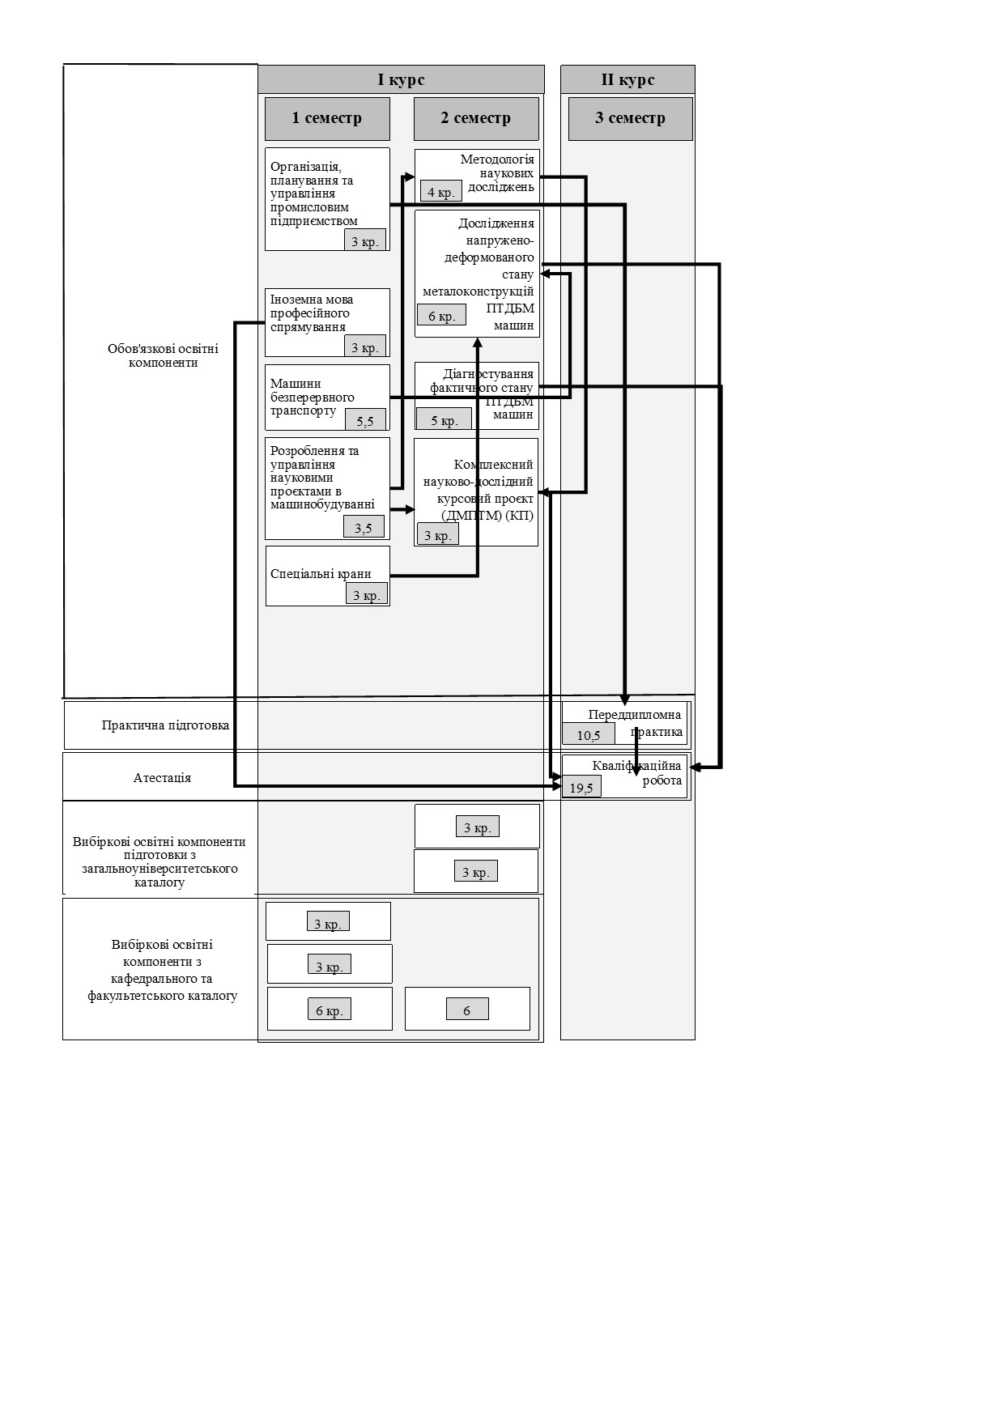

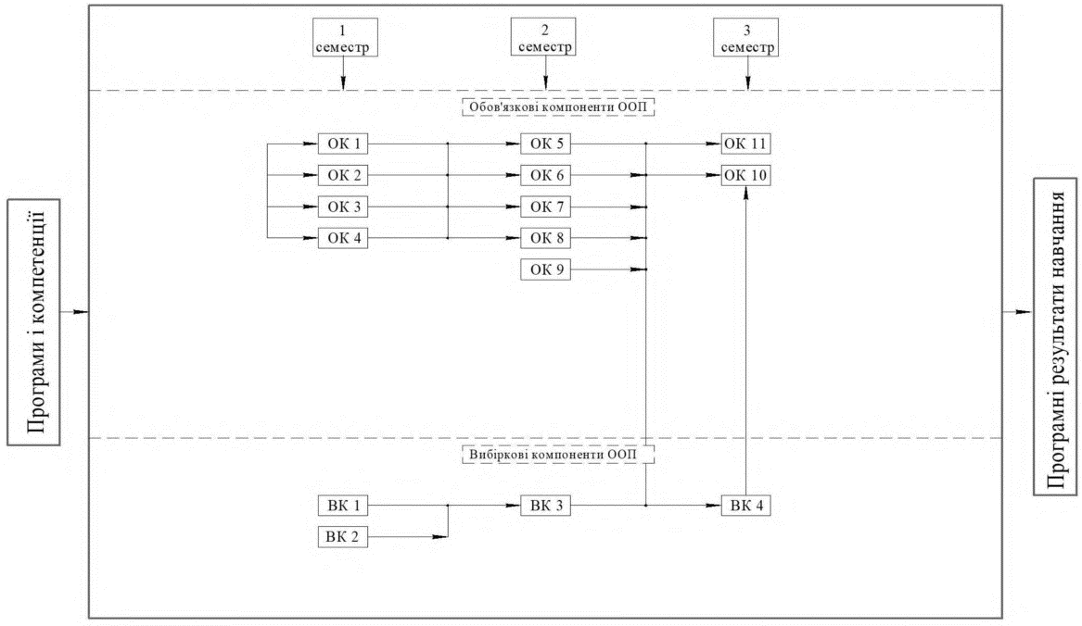
3 ФОРМА АТЕСТАЦІЇ ЗДОБУВАЧІВ ВИЩОЇ ОСВІТИ / THE FORM OF ATTESTATION FOR DEGREE PURSUERS

Форми атестації здобувачів вищої освіти / Forms of attestation of higher education students | Атестація здійснюється у формі публічного захисту кваліфікаційної роботи. / Attestation is conducted in the form of a public defense of the qualification work (master’s thesis).
Вимоги до кваліфікаційної роботи / Requirements for the qualification work | Кваліфікаційна робота має передбачати розв'язування актуальної складної задачі чи проблеми галузевого машинобудування, що передбачає проведення досліджень або здійснення інновацій.. Кваліфікаційна робота не повинна містити академічного плагіату, фабрикації, фальсифікації. Кваліфікаційна робота має бути оприлюднена шляхом розміщення в репозиторії НУ «Запорізька політехніка». Оприлюднення кваліфікаційних робіт, що містять інформацію з обмеженим доступом, має здійснюватися відповідно до вимог законодавства.  A qualified robot can carry out the development of a current complex task or the problem of a sewing machine, which carries out research and development of innovation. Qualification work must not contain academic plagiarism, fabrication, or falsification. The qualification work must be made public by placing it in the repository of Zaporizhzhia Polytechnic National University. The publication of qualification works containing restricted-access information shall be carried out in accordance with legal requirements.
Документ, що видається на основі успішного проходження атестації / Document issued upon successful completion of the attestation | НУ «Запорізька політехніка» на підставі рішення екзаменаційної комісії присуджує особі, яка продемонструвала відповідність результатів навчання вимогам ОПП «Підйомно-транспортні, дорожні, будівельні, меліоративні машини і обладнання», освітній ступінь магістра та видає диплом магістра.  Based on the decision of the examination committee, NU "Zaporizhzhya Polytechnic" awards a master's degree and issues a master's diploma to a person who has demonstrated compliance of the results of his studies with the requirements of the ЕPP "Lifting and transport, road-building, construction, melioration machines and equipment".

6 МАТРИЦЯ ВІДПОВІДНОСТІ КОМПЕТЕНТНОСТЕЙ ВИПУСКНИКА ОСВІТНІМ КОМПОНЕНТАМ ОСВІТНЬОЇ ПРОГРАМИ / MATRIX OF CORRESPONDENCE BETWEEN GRADUATE COMPETENCIES AND EDUCATIONAL COMPONENTS OF THE EDUCATIONAL PROGRAMME
 | ОК01/  CC01 | ОК02/  CC02 | ОК03/  CC03 | ОК04/  CC04 | ОК05/  CC05 | ОК06/  CC06 | ОК07/  CC07 | ОК08/  CC08 | ОК09/  CC09 | ОК10/  CC10 | ОК11/  CC11
ЗК1/GC1 | + |  |  | + |  |  |  |  |  |  | +
ЗК2/GC2 | + |  |  |  |  |  |  |  |  |  | +
ЗК3/GC3 | + |  |  | +
ЗК4/GC4 |  |  |  | +
ЗК5/GC5 |  | +
ЗК6/GC6 |  | + |  |  |  |  |  |  |  | +
ЗК7/GC7 |  |  |  |  |  | + |  |  | + | + | +
ЗК8/GC8 |  | + |  | + |  | + |  |  | + | + | +
ЗК9/GC9 | + | +
ЗК10/GC10 |  |  |  |  |  |  |  |  | +
СК1/SC1 |  | + |  | + |  |  |  |  |  | + | +
СК2/SC2 |  |  |  |  |  | + |  |  |  | + | +
СК3/SC3 |  |  |  | + |  | + |  |  | + | +
СК4/SC4 | + |  |  |  |  | + |  |  | + |  | +
СК5/SC5 |  | + |  |  |  |  |  |  | +
СК6/SC6 |  |  |  |  |  |  |  |  |  |  | +
СК7/SC7
7 МАТРИЦЯ ВІДПОВІДНОСТІ ПРОГРАМНИХ РЕЗУЛЬТАТІВ НАВЧАННЯ (ПРН) ОСВІТНІМ КОМПОНЕНТАМ ОСВІТНЬОЇ ПРОГРАМИ / MATRIX OF CORRESPONDENCE BETWEEN PROGRAM LEARNING OUTCOMES AND EDUCATIONAL COMPONENTS OF THE EDUCATIONAL PROGRAMME
 | ОК01/  CC01 | ОК02/  CC02 | ОК03/  CC03 | ОК04/  CC04 | ОК05/  CC05 | ОК06/  CC06 | ОК07/  CC07 | ОК08/  CC08 | ОК09/  CC09 | ОК10/  CC10 | ОК11/  CC11
ПРН1  /PLO1 |  |  |  |  |  | + |  |  | + | + | +
ПРН2/  PLO2 |  |  |  |  |  | + |  |  |  | +
ПРН3/  PLO3 |  | + |  |  |  |  |  |  | + | + | +
ПРН4/  PLO4 |  | + |  |  |  | + |  |  | + | +
ПРН5/  PLO5 | + |  |  | + |  | + |  |  | + |  | +
ПРН6/  PLO6 | + |  |  | +
ПРН7/  PLO7 |  | + |  |  |  | + |  |  | + | + | +
ПРН8/  PLO8 | + |  |  |  |  |  |  |  | + |  | +
ПРН9/  PLO9 |  |  |  | + |  |  |  |  | +

8 МАТРИЦЯ ВІДПОВІДНОСТІ ПРОГРАМНИХ РЕЗУЛЬТАТІВ НАВЧАННЯ ТА КОМПЕТЕНТНОСТЕЙ / MATRIX OF CORRESPONDENCE BETWEEN PROGRAM LEARNING OUTCOMES AND COMPETENCIES
Програмні результати навчання / Program Learning Outcomes | Компетентності / Competencies
Програмні результати навчання / Program Learning Outcomes | Загальні компетентності / General competencies |  |  |  |  |  |  |  |  |  | Спеціальні компетентності / Specialized competencies
Програмні результати навчання / Program Learning Outcomes | ЗК1/ GC1 | ЗК2/ GC2 | ЗК3/ GC3 | ЗК4/ GC4 | ЗК5/ GC5 | ЗК6/ GC6 | ЗК7/ GC7 | ЗК8/ GC8 | ЗК9/ GC9 | ЗК10/ GC10 | СК1/ SC1 | СК2/ SC2 | СК3/ SC3 | СК4/ SC4 | СК5/ SC5 | СК6/ SC6 | СК7/ SC7
ПРН1/ PLO1
ПРН2/ PLO2
ПРН3/ PLO3
ПРН4/ PLO4
ПРН5/ PLO5
ПРН6/ PLO6
ПРН7/ PLO7
ПРН8/ PLO8
ПРН9/ PLO9

9 ПЕРЕЛІК НОРМАТИВНИХ ДОКУМЕНТІВ, НА ЯКИХ БАЗУЄТЬСЯ ОСВІТНЯ ПРОГРАМА / LIST OF REGULATORY DOCUMENTS UNDERLYING THE EDUCATIONAL PROGRAMME

Освітньо-професійна програма розроблена на основі наступних нормативних документів:
1. Про вищу освіту : Закон України від 01.07.2014 № 1556-VII (поточна редакція станом на 19.11.2025) : [Електронний ресурс]. – Київ : Верховна Рада України, База даних «Законодавство України». – Режим доступу: https://zakon.rada.gov.ua/laws/show/1556-18#Text. – Загол. з екрана.
2. Про затвердження Національної рамки кваліфікацій : Постанова Кабінету Міністрів України від 23.11.2011 № 1341 : [Електронний ресурс]. – Київ : Верховна Рада України, База даних «Законодавство України». – Режим доступу: https://zakon.rada.gov.ua/laws/show/1341-2011-%D0%BF#Text. – Загол. з екрана.
3. Класифікатор професій: Пошук : [Електронний ресурс] / Міністерство економіки України. – Київ, 2024–2025. – Режим доступу: https://me.gov.ua/Profession/List?lang=uk-UA&id=d4162ef8-2771-4ac5-99ef-1d4b6f5336af&tag=KlasifikatorProfesii-Poshuk. – Загол. з екрана.
4. Про внесення змін до переліку галузей знань і спеціальностей, за якими здійснюється підготовка здобувачів вищої та фахової передвищої освіти : Постанова Кабінету Міністрів України від 30.08.2024 № 1021 : [Електронний ресурс]. – Київ : КМУ. – Режим доступу: https://zakon.rada.gov.ua/laws/show/1021-2024-%D0%BF#Text. – Загол. з екрана.
5. Стандарт вищої освіти за спеціальністю 133 «Галузеве машинобудування» галузь знань 13 «Механічна інженерія» для другого (магістерського) рівня вищої освіти: Наказ Міністерства освіти і науки України від 17.11.20 р. № 1422. Режим доступу: https://mon.gov.ua/npa/pro-zatverdzhennya-standartu-vishoyi-osviti-za-specialnistyu-133-galuzeve-mashinobuduvannya-dlya-drugogo-magisterskogo-rivnya-vishoyi-osviti – Загол. з екрана.
6. Про освіту : Закон України від 05.09.2017 № 2145-VIII : [Електронний ресурс]. – Київ : Верховна Рада України, БД «Законодавство України». – Режим доступу: https://zakon.rada.gov.ua/go/2145-19. – Загол. з екрана.
7. Про затвердження Ліцензійних умов провадження освітньої діяльності : Постанова Кабінету Міністрів України від 30.12.2015 № 1187 (чинна ред.) : [Електронний ресурс]. – Київ : КМУ. – Режим доступу: https://zakon.rada.gov.ua/go/1187-2015-%D0%BF. – Загол. з екрана.
8. Про затвердження Положення про акредитацію освітніх програм, за якими здійснюється підготовка здобувачів вищої освіти : Наказ Міністерства освіти і науки України від 15.05.2024 № 686 (зареєстровано в Мін’юсті України 04.07.2024 за № 1013/42358; набрання чинності з 01.08.2024) : [Електронний ресурс]. – Київ : МОН України, 2024. – Режим доступу: https://zakon.rada.gov.ua/laws/show/z1013-24#n7. – Загол. з екрана.

